**Declividade como ferramenta para análise de potencial para mecanização agrícola na bacia hidrográfica do rio Marombas**

**Mateus de Souza Junior**

**Universidade Federal de Santa Catarina**

Campus Curitibanos

Centro de Ciências Rurais

juniormateuski@gmail.com

**Eduardo Marques Martins**

**Universidade Federal de Santa Catarina**

Campus Curitibanos

Centro de Ciências Rurais

martins.eduardo@ufsc.br

**Resumo**: A introdução de máquinas nos sistemas agrícolas tem impulsionado a produtividade e os retornos financeiros. Mas, em terrenos com alta declividade, a mecanização agrícola é prejudicada. Este estudo teve como objetivo avaliar a aptidão para a mecanização agrícola da cultura da soja na bacia hidrográfica do rio Marombas, localizada na região serrana de Santa Catarina (com área de 3.940km²). Para isso: foi utilizado o Modelo Digital de Terreno de Santa Catarina, disponibilizado pelo SIGSC; o terreno da bacia foi classificado conforme o Sistema Brasileiro de Classificação de Solos; e foram empregados os seguintes critérios: áreas com declividade inferior a 12% foram consideradas aptas para mecanização, enquanto que as demais áreas foram classificadas como inaptas. Os resultados mostraram que: 42,6% da área da bacia do rio Marombas apresenta relevo predominantemente ondulado (8-20%); e 43,8% da área da bacia apresenta condições adequadas à mecanização agrícola na cultura da soja.

**Área de intervenção**: Política agrícola, Planejamento rural e Meio ambiente.

**1. INTRODUÇÃO**

A mecanização agrícola tem transformado profundamente a produção no Brasil, aumentando a eficiência do trabalho e reduzindo o tempo dedicado a atividades manuais. Segundo Ferreira Júnior *et al*. (2016), a introdução de máquinas nos sistemas agrícolas tem impulsionado a produtividade e os retornos financeiros dos agricultores. Oliveira *et al*. (2007) e Fernandes *et al*. (2013) corroboram, destacando que a mecanização torna a mão de obra rural mais eficiente.

A declividade do terreno, medida pelo ângulo de inclinação zenital e expressa também em percentagem (Florenzano, 2008), é uma característica geomorfológica crucial que influencia diretamente a mecanização agrícola. Este fator impacta as condições de tráfego e a estabilidade das máquinas, afetando a velocidade e eficiência operacional. Terrenos com alta declividade complicam o uso de máquinas, comprometendo a segurança dos operadores e a qualidade das operações agrícolas (Mueller *et al.*, 2010).

Na bacia hidrográfica do rio Marombas, na mesorregião serrana de Santa Catarina, a produção agrícola da cultura da soja tem destaque, com uma área plantada de aproximadamente 189 mil hectares (Ibge, 2022), mas enfrenta desafios específicos devido à inclinação do terreno. Portugal e Silveira (2021) indicam que a soja, com seu sistema radicular profundo e a necessidade de maquinário pesado, é particularmente suscetível a limitações em terrenos íngremes, principalmente na colheita, onde as irregularidades do terreno causam prejuízos pelas oscilações que provocam na plataforma da colhedora e impede a coleta adequada dos órgãos de importância econômica das plantas. Embrapa (2005), traz que o valor ideal de declividade para a mecanização da cultura da soja deve ser inferior a 12%, valores acima disso trazem prejuízos para a colheita mecanizada e até dificultar a manual, além de propiciar a perda de solo.

Além das questões mecânicas, a declividade impacta a fertilidade do solo, já que terrenos inclinados estão mais expostos à erosão, o que remove a camada nutritiva superficial, reduzindo a capacidade produtiva das terras agrícolas (Corrêa, 1995; Souza, 1998). Portanto, a declividade não apenas limita a mecanização, mas também demanda uma abordagem cuidadosa para garantir a sustentabilidade agrícola (Garcia *et al.*, 2020).

Este estudo visa analisar a declividade na bacia do rio Marombas e classificar áreas adequadas e inadequadas para a mecanização na produção de soja, fornecendo informações essenciais para orientar decisões de agricultores, investidores e políticas governamentais estratégicas para o setor agrícola.

**2.** **MATERIAIS E MÉTODOS**

**2.1 Caracterização da área de estudo**

O estudo foi conduzido na bacia hidrográfica do rio Marombas (Figura 1), localizada na região serrana do estado de Santa Catarina, abrangendo os municípios de Brunópolis, Campos Novos, Curitibanos, Fraiburgo, Frei Rogério, Lebon Régis, Monte Carlo, Ponte Alta do Norte, Santa Cecília e São Cristóvão do Sul, totalizando 3.940 km² (Engera, 2021).

Figura 1 - Localização da bacia hidrográfica do rio Marombas - SC.

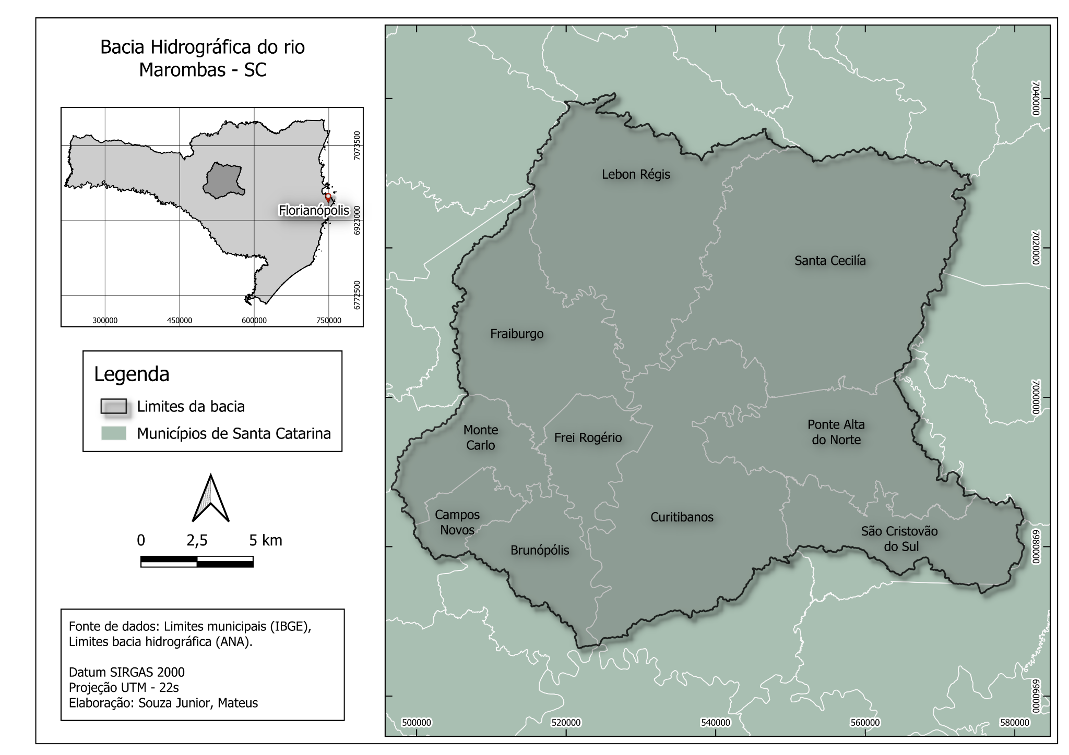

Fonte: autor (2024).

**2.2 Processamento dos dados**

A base cartográfica utilizada foi o Modelo Digital de Terreno (MDT) com escala de 1:2.000 e resolução espacial de 1,0m (Santa Catarina, 2016), obtido através do Levantamento Aerofotogramétrico realizado entre 2010 e 2012, disponibilizado pelo Sistema de Informações Geográficas de Santa Catarina (SIGSC). Este levantamento inclui mais de 70 mil aerofotos, ortofotomosaicos coloridos e infravermelhos, e modelos digitais altimétricos que cobrem todo o estado.

Para gerar o mapa de declividade, foram seguidos os procedimentos descritos na Figura 2. Primeiramente, acessou-se o SIGSC para descarregar o MDT da área de estudo. Em seguida, utilizando o *software* QGIS 3.36.3 e com suas ferramentas nativas, calculou-se a declividade em percentagem a partir do arquivo *raster* do MDT. Os valores de declividade foram então reclassificados em seis classes, conforme descrito pelo Sistema Brasileiro de Classificação de Solos (Embrapa, 2013), como mostrado na Tabela 1.

Figura 2 – Fluxograma metodológico de obtenção dos mapas de declividade da área.

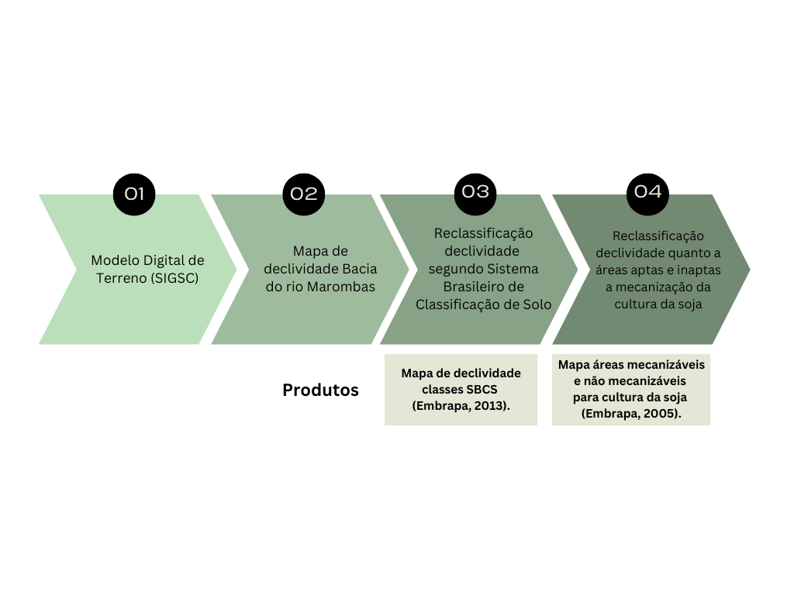

Fonte: autor (2024).

Com base nas diretrizes da Embrapa (2005), a declividade foi classificada quanto à aptidão para mecanização do cultivo de soja. Áreas com declividade inferior a 12% são consideradas aptas para mecanização em todas as etapas do cultivo, enquanto áreas com declividade acima deste valor não são recomendadas.

Tabela 1 - Intervalo de valores para classificação do relevo segundo o Sistema Brasileiro de Classificação de Solo.

|  |  |  |
| --- | --- | --- |
| **Classe de**  **Declividade (%)** | **Classe de**  **Relevo** | **Descrição** |
| 0 – 3 | Plano | Superfície de topografia esbatida ou horizontal, onde os desnivelamentos são muito pequenos. |
| 3 – 8 | Suave  Ondulado | Superfície de topografia pouco movimentada, constituída por conjunto de colinas e/ou outeiros com declives suaves. |
| 8 – 20 | Ondulado | Superfície de topografia pouco movimentada, constituída por conjunto de colinas e/ou outeiros com declives suaves. |
| 20 – 45 | Forte  Ondulado | Superfície de topografia movimentada, formada por outeiros e/ou morros e raramente colinas, com declives fortes. |
| 45 – 75 | Montanhoso | Predomínio de formas acidentadas, usualmente constituídas por morros, montanhas, e declives fortes e muito fortes |
| > 75 | Escarpado | Predomínio de formas abruptas, compreendendo superfícies muito íngremes e escarpamentos |

Fonte: Embrapa (2013).

**3. RESULTADOS E BENEFÍCIOS**

A análise das classes de declividade na bacia hidrográfica do rio Marombas (Figura 2) revelou uma diversidade significativa de relevo: a maior parte da área é caracterizada por relevo ondulado (8-20%), abrangendo aproximadamente 1.671km², o que representa cerca de 42,6% da área total estudada. As áreas com relevo forte ondulado (20-45%), que cobrem cerca de 1.044km² (26,6%), indicam terrenos mais acidentados que podem requerer práticas especiais de manejo para evitar a erosão e promover a sustentabilidade.

Figura 2 – Classificação da declividade segundo o Sistema Brasileiro de Classificação de Solo na bacia hidrográfica do rio Marombas.

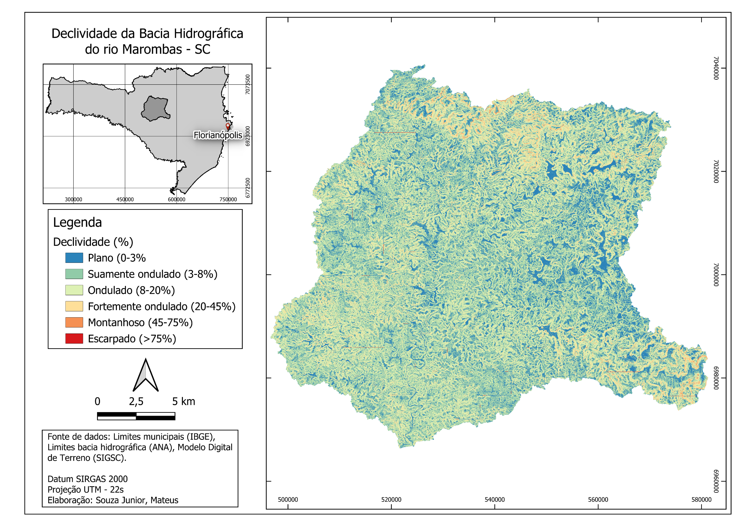

Fonte: autor (2024).

Por outro lado, as áreas de relevo plano (0-3%) e suave ondulado (3-8%), totalizando aproximadamente 1.114km² (28,4% da área total), oferecem condições mais favoráveis para a agricultura mecanizada, devido à menor inclinação. As áreas montanhosas (45-75%) e escarpadas (>75%), embora menos extensas (91km² ou 2,4%), destacam a necessidade de estratégias específicas de conservação e uso sustentável, devido à maior suscetibilidade à erosão e à menor adequação para a agricultura intensiva.

A análise da aptidão para mecanização agrícola no cultivo da soja (Figura 3) revela uma distribuição distinta das áreas aptas e inaptas para essa atividade: as áreas com declividade inferior a 12%, adequadas para mecanização agrícola, compreendem aproximadamente 1.718km² (43,8%) da área total da bacia hidrográfica. Essa extensa área é ideal para práticas agrícolas mecanizadas, facilitando o cultivo da soja com maior eficiência e menor risco de erosão.

Figura 3 – Identificação na bacia hidrográfica do rio Marombas de áreas aptas e inaptas à mecanização do cultivo da soja, a partir de valores de declividade.

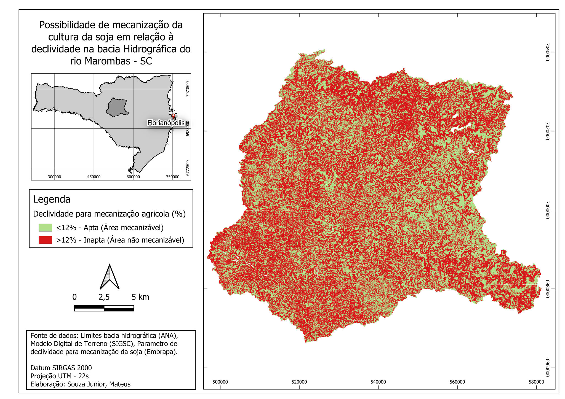

Fonte: autor (2024).

Por outro lado, as áreas com declividade superior a 12%, consideradas inaptas para mecanização, abrangem cerca de 2.202km² (56,2%) da área total. Essas áreas enfrentam desafios significativos para a agricultura mecanizada devido ao alto risco de erosão e à dificuldade no manejo de máquinas agrícolas.

Já em relação à distribuição dessas áreas, não é possível delimitar grandes áreas homogêneas de ocorrência de uma ou outra classe. Isso se deve à diferença entre as escalas de mapeamento do relevo e da bacia hidrográfica. Não obstante, pode-se dizer que ao Leste há um predomínio de áreas aptas à mecanização da cultura da soja, e ao Sudoeste e Norte um predomínio de áreas inaptas.

**4. CONCLUSÃO**

A declividade na bacia hidrográfica do rio Marombas revela que aproximadamente 43,8% da área é considerada apta para práticas agrícolas mecanizadas para a cultura da soja: áreas com declividade inferior a 12%. O restante da área, segundo o Sistema Brasileiro de Classificação de Solos, é categorizada como relevo forte ondulado, montanhoso e escarpado, e exige estratégias específicas de conservação do solo e manejo sustentável para mitigar erosão e assegurar práticas agrícolas eficazes.

As análises realizadas sobre as classes de declividade e a aptidão para mecanização agrícola na bacia hidrográfica do rio Marombas revelam informações úteis para orientar políticas agrícolas e práticas de manejo que equilibrem a produtividade com a preservação ambiental na bacia hidrográfica do rio Marombas. No entanto, ao utilizar os dados do MNT disponibilizados pelo SIGSC para a escala das bacias hidrográficas, recomenda-se que a apresentação ou disponibilização dos resultados seja implementada em ambientes dinâmicos, como os *websigs*, para que o usuário/gestor possa interagir com a escala de apresentação dos resultados, e usufruir melhor dos detalhes oferecidos pelo produto do Levantamento Aerofotogramétrico de Santa Catarina.

**5. AGRADECIMENTOS**

Gostaria de expressar minha gratidão à Universidade Federal de Santa Catarina por todo o conhecimento e suporte proporcionados durante minha graduação. Agradeço também ao *Projeto REFORMA* (Contrato nº 20.2.0438.1 entre BNDES/FAPEU/UFSC), do qual sou bolsista, que não só me ofereceu oportunidades para aplicar na prática os aprendizados teóricos adquiridos, mas também forneceu apoio financeiro durante o período da bolsa.

**REFERÊNCIAS**

CORRÊA, A.A.M. Reunião brasileira de fertilidade do solo e nutrição de plantas: Produção de alimentos para sobrevivência dos brasileiros, 21., 1995, Petrolina. **Anais...** Petrolina: Embrapa, 1995. p. 272-273.

EMBRAPA - EMPRESA BRASILEIRA DE PESQUISA AGROPECUÁRIA. **Sistema Brasileiro de Classificação de Solos**. 3. ed. Rio de Janeiro: EMBRAPA, 2013. 306 p.

______. **Manual de Segurança e Qualidade para a Cultura da Soja**. Brasília: Embrapa, 2005. 72 p.

ENGERA - ENGENHARIA E GERENCIAMENTO DE RECURSOS AMBIENTAIS. **Avaliação Integrada da Bacia Hidrográfica do rio Marombas**. Florianópolis: Engera, 2021.

FERNANDES, H.C.; BURLA, E.R.; LEITE, E.S.; MINETTE, L.J. Avaliação técnica e econômica de um “Harvester” em diferentes condições de terreno e produtividade da Floresta. **Scientia** **Forestalis**, v. 41, n. 97, p. 145-151, 2013.

FERREIRA JÚNIOR, L.G.; SILVA, F.M.; FERREIRA, D.D.; SALES, R.S. Recomendação para colheita mecânica do café baseado no comportamento de vibração das hastes derriçadoras. **Ciência** **Rural**, v. 46, n. 2, p. 273-278, 2016.

FLORENZANO, T.G. **Introdução à geomorfologia**: conceitos e tecnologias atuais. São Paulo: Oficina de textos, 2008. p. 11-30.

GARCIA, Y.M.; CAMPOS, S.; TAGLIARINI, F.S.N.; CAMPOS, M.; RODRIGUES, B.T. Declividade e potencial para mecanização agrícola da bacia hidrográfica do Ribeirão Pederneiras - Pederneiras/SP. **Revista Brasileira de Engenharia de Biossistemas**, v. 14, n. 1, p. 62-72, 31 mar. 2020. Universidade Estadual Paulista - Campus de Tupa. <http://dx.doi.org/10.18011/bioeng2020v14n1p62-72>

IBGE - INSTITUTO BRASILEIRO DE GEOGRAFIA E ESTATÍSTICA. **Produção Agrícola Municipal**: Culturas Temporárias e Permanentes. IBGE, 2022. Disponível em: <https://www.ibge.gov.br/estatisticas/economicas/agricultura-e-pecuaria/9117-producao-agricola-municipal-culturas-temporarias-e-permanentes.html>. Acesso em: 10 jul 2024.

MUELLER, L.; SCHINDLER, U.; MIRSCHEL, W.; SHEPHERD, R.B.; BALL, B.C.; HELMING, K.; ROGASIK, J.; EULENSTEIN, F.; WIGGERING, H. Assessing the productivity function of soils: a review. **Agronomy for Sustainable Development**, Paris, v. 30, p. 601-604, 2010.

OLIVEIRA, E.; SILVA, F.M.; SALVADOR, N.; FIGUEIREDO, C.A.P. Influência da vibração das hastes e da velocidade de deslocamento da colhedora no processo de colheita mecanizada do café. **Engenharia** **Agrícola**, v. 27, n. 3, p. 714-721, 2007.

PORTUGAL, F.A.; SILVEIRA, J.M. **Soja**: fatores que afetam a colheita. Agência Embapa de Informação Tecnológica, 2021. Disponível em: <https://www.embrapa.br/agencia-de-informacao-tecnologica/cultivos/soja/producao/colheita/fatores-que-afetam-a-colheita>. Acesso em: 10 jul. 2024.

SANTA CATARINA. SECRETARIA DE ESTADO DO DESENVOLVIMENTO ECONÔMICO SUSTENTÁVEL. **Metadados para compor as informações contidas na plataforma do SIGSC**: Modelo Digital do Terreno (MDT) do estado de Santa Catarina. Sistema de Informações Geográficas de Santa Catarina, 2016. Disponível em <https://sigsc.sc.gov.br/documentacao.html>. Acesso em: 22 jul. 2024.

SOUZA, R.S. **Economia política do meio ambiente**. Pelotas: Educat, 1998.